【大班组】户外体育游戏器材配备表
 | 器械或材料
户外收纳棚 | 名称 | 图片 | 数量 | 体育游戏 | 备注
走跑区 | 单元筒 | 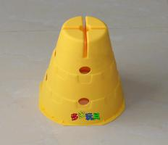 | 24个 | 爱心桥  跳水健将  环保小卫士 | 可用于  跳跃、钻爬、车区
走跑区 | 双单元砖 | 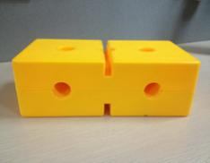 | 16个 | 爱心桥 | 可用于  跳跃、钻爬区
走跑区 | 单元桥 | 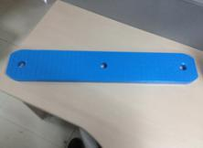 | 15个 | 爱心桥
走跑区 | 协力鞋 | 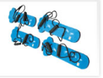 | 16（8对） | 同心协力 | 可用于  平衡区
走跑区 | 弹力圈 | 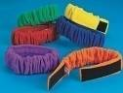 | 2袋 | 快乐两人组 | 可用于  平衡区
走跑区 | 脚印垫  手掌垫 | 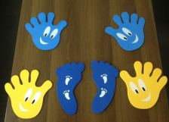 | 脚印：30（15对）  手掌：60（30对） | 勇闯开心岛
跳跃区 | 高脚凳 | 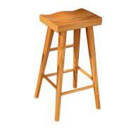 | 5张 | 我是小战警  小小特种兵  跳水健将
跳跃区 | 双人跳袋 | 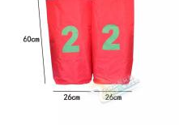 | 11个 | 勇夺红旗  同心协力
跳跃区 | 迷彩软垫 | 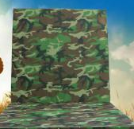 | 5 | 我是小战警  小小特种兵  跳水健将 | 可用于  钻爬区
跳跃区 | 器械或材料
户外收纳棚 | 名称 | 图片 | 数量 | 体育游戏 | 备注
跳跃区 | 呼啦圈 |  | 10个 | 快乐圆圈圈  我是套圈冠军 | 可用于  钻爬区  投掷区
跳跃区 | 体能棒 | 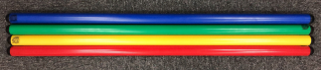 | 长：16 短：22 | 大战怪兽  猫捉老鼠  小兔花样跳
跳跃区 | 荷叶垫 | 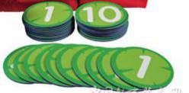 | 80个 | 穿越鳄鱼谭  小青蛙捉害虫
跳跃区 | 骰子 | 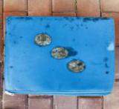 | 2个 | 小刺猬采果子
平衡区 | 拉力带 | 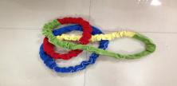 | 1根 | 有趣的绳子
平衡区 | 长板凳 | 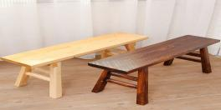 | 3个 | 我是小战警  小小特种兵 | 可用于跳跃区
平衡区 | 梯子 | 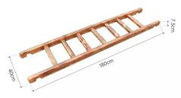 | 5个 | 我是小战警  小小特种兵 | 可用于走跑区
平衡区 | 轮胎 | 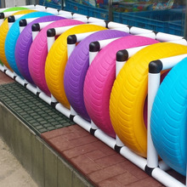 | 20个 | 我是小战警  小小特种兵 | 可用于  走跑、跳跃区
平衡区 | 平衡滑板 | 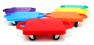 | 12个 | 划龙舟
平衡区 | 平衡板 | 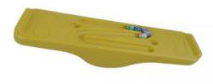 | 8个 | 玩平衡蛋
平衡区 | 平衡杆 | 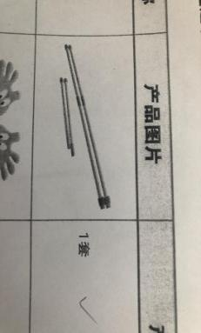 | 22个 | 划龙舟
平衡区 | 彩色半球 | 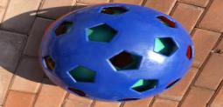 | 12个 | 小乌龟搬家
平衡区 | 协力布道 | 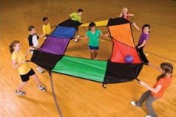 | 彩12个、黑12个 | 同心协力
 | 器械或材料
户外收纳棚 | 名称 | 图片 | 数量 | 体育游戏 | 备注
钻爬区 | 钻爬框 | 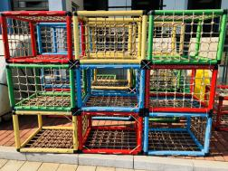 | 26个 | 万里长征  动物小卫士
钻爬区 | 拱门 | 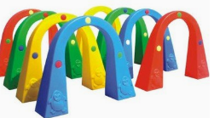 | 7个 | 大战怪兽  钻山洞
钻爬区 | 体能环 | 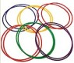 | 大：24 小：17 | 穿越鳄鱼谭 | 可用于  跳跃区
钻爬区 | 体能条 | 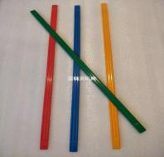 | 24 | 万里长征
钻爬区 | 钻爬网 | 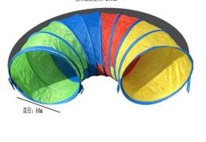 | 4个 | 钻山洞
抛接区 | 网球拍 | 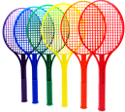 | 24个 | 小球抛一抛
抛接区 | 羽板球  羽毽球 | 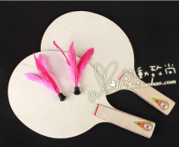 | 板：19个  球：35个 | 一飞冲天
抛接区 | 软球棒 | 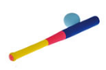 | 9（含球门2个、橡胶球 ） | 打进球门
抛接区 | 接接套套 | 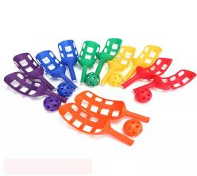 | 拍77个，球60 | 你抛我接
抛接区 | 曲棍球棒 | 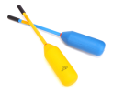 | 7个 | 打进球门
 | 器械或材料
户外收纳棚 | 名称 | 图片 | 数量 | 体育游戏 | 备注
投掷区 | 绒布球 | 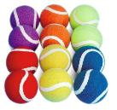 | 202个 | 渔夫捕鱼
投掷区 | 投掷框 | 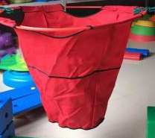 | 4个 | 看谁投的准
投掷区 | 百变绳 | 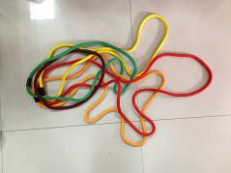 | 13根 | 有趣的绳子 | 可用作起跑线、终点线
投掷区 | 粘球衣 | 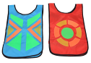 | 29件 | 渔夫捕鱼
投掷区 | 投篮架 | 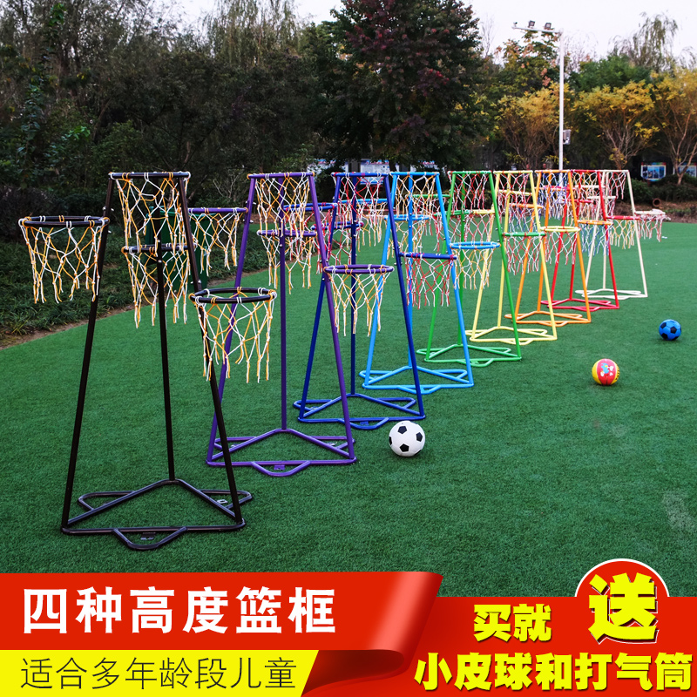 | 4个 | 灌篮高手
投掷区 | 软球组 | 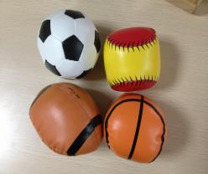 | 2套 | 灌篮高手  接豆豆球
车区 | 双人车 | 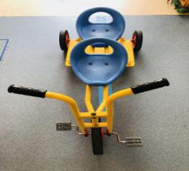 | 20辆 | 谁要坐我的小汽车
车区 | 黄包车 | 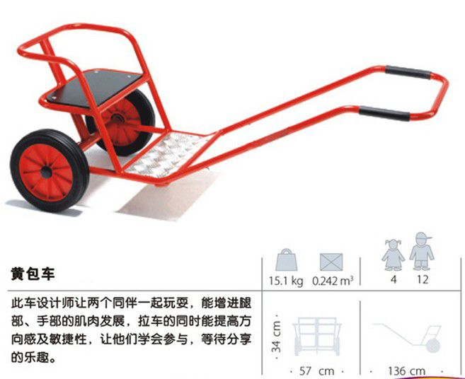 |  | 送客人
 | 器械或材料
户外收纳棚 | 名称 | 图片 | 数量
万能工匠 | 组合管454 | 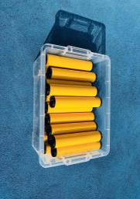 | 36根
万能工匠 | 组合管432 | 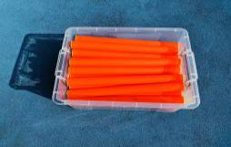 | 36根
万能工匠 | 组合管232 | 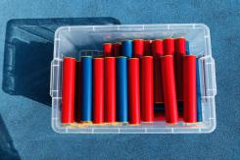 | 蓝36根  红36根
万能工匠 | 组合管717 | 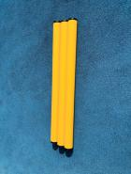 | 36根
万能工匠 | 88TH型球体 | 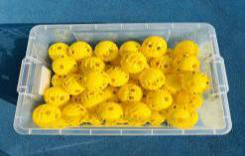 | 144个
万能工匠 | 组合管712 | 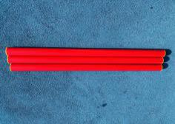 | 36根
万能工匠 | 组合管268 | 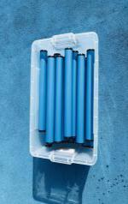 | 36根
万能工匠 | 组合管432 | 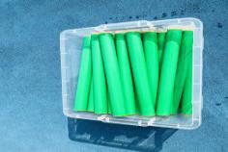 | 36根
万能工匠 | 组合管97、  TH型据扣接头 | 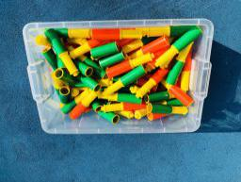 | 一套
万能工匠 | TH型据扣接头 | 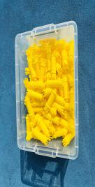 | 144个
万能工匠 | 红色布（8）  蓝色布（8）  橡胶锤（2） | 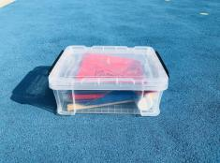 | 红8、蓝8、橡2
万能工匠 | 大滑轮  大连接器 | 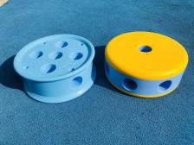 | 大滑轮8个  大连接器72个

